**B/L Check**

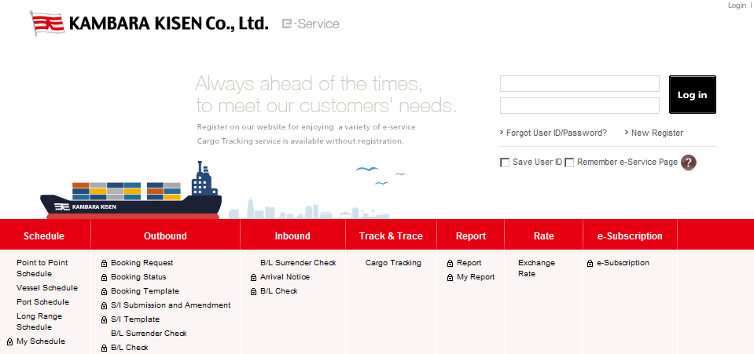

**①OutBound -> B/L Check をClick**



**②B/L No/Booking Noを入力 (Vessel, 本船出港日でも検索可能です)**

**下記の通り、B/L No入力後(カーソルは最後尾)、Enter Key 入力すると最大10件入力可。**

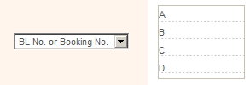

[ENTER KEY]

[ENTER KEY]

[ENTER KEY]

[ENTER KEY]

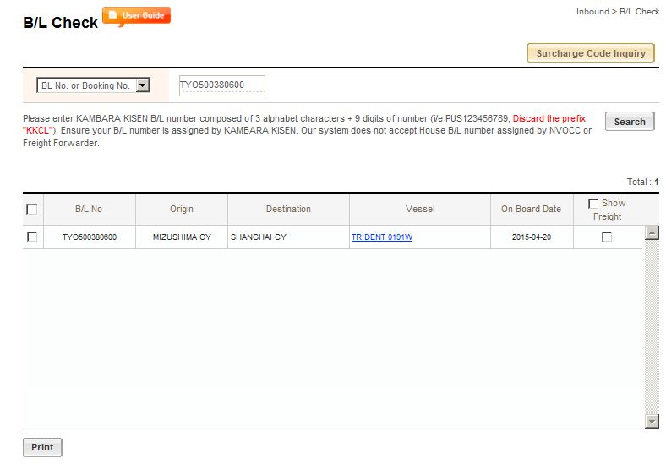

**⑤Show Freightをにする。**

**※フレイトなしの場合はチェックをはすしてください。**

**④B/L Check対象をClickし、にする。**

**⑥PrintをClick**

**Draft B/L + フレイト明細がPDFで出力されます**

**③SearchをClick**